Ngày 18 tháng 10 năm 2025 | Họ và tên giáo viên: Nguyễn Thị Thanh Huệ  Tổ chuyên môn: Toán - Tin
TÊN BÀI DẠY: BÀI 5 - INTERNET
Môn học: Tin; lớp: 6
Thời gian thực hiện: 02 tiết
- Mục tiêu
- Về kiến thức: Sau bài học này, học sinh sẽ có được kiến thức về:
- Biết Internet là gì.
- Nêu được một số đặc điểm chính của Internet.
- Nêu được một số lợi ích chính của Internet.

Về năng lực:
  - Năng lực chung
Thực hiện bài học này sẽ góp phần hình thành và phát triển một số thành tố năng lực chung của học sinh như sau:
- Năng lực tự chủ và tự học: Học sinh có khả năng tự đọc sách giáo khoa và kết hợp với gợi ý của giáo viên để trả lời câu hỏi về Internet là gì, đặc điểm và lợi ích chính của Internet.
- Năng lực giải quyết vấn đề và sáng tạo: Học sinh đưa ra được thêm các ví dụ về Internet, IoT,…
- Năng lực giao tiếp và hợp tác: Học sinh thảo luận nhóm để đưa ra ví dụ về: Internet và các lợi ích mà Internet đem lại đối với HS.
2.2. Năng lực đặc thù

Năng lực A (NLa):

- Sử dụng được các thiết bị vào của máy tính để thu nhận thông tin

Năng lực d (NLd):
- Sử dụng được một số phần mềm học tập; sử dụng được môi trường mạng máy tính để tìm kiếm, thu thập, cập nhật và lưu trữ thông tin phù hợp với mục tiêu học tập, chủ động khai thác các tài nguyên hỗ trợ tự học.
3. Về phẩm chất
Thực hiện bài học này sẽ góp phần hình thành và phát triển một số thành tố phẩm chất của học sinh như sau:
- Thích đọc sách, báo, tìm tư liệu trên mạng Internet để mở rộng hiểu biết.
- Có ý thức vận dụng kiến thức, kĩ năng học được ở nhà trường, trong sách báo và từ các nguồn tin cậy khác vào học tập và đời sống hằng ngày.
- Tham gia, kết nối Internet và mạng xã hội đúng quy định; không tiếp tay cho kẻ xấu phát tán thông tin ảnh hưởng đến danh dự của tổ chức, cá nhân hoặc ảnh hưởng đến nếp sống văn hoá, trật tự an toàn xã hội.

Thiết bị dạy học và học liệu
- Giáo viên: Máy chiếu, máy tính, hình ảnh về internet, nội dung hoạt động nhóm.
- Học sinh: Bảng nhóm, nội dung bài học.

Tiến trình dạy học
- Hoạt động 1: Mở đầu (dự kiến thời gian 5 phút)
a) Mục tiêu: Gợi động cơ học tập.
b) Nội dung: HS đọc đoạn hội thoại giữa An và Minh và trả lời câu hỏi sau:
Làm thế nào có thể tìm thông tin, đặt vé và thanh toán?
c) Sản phẩm: Học sinh trả lời, có thể:
Để có thể tìm thông tin, đặt vé và thanh toán thì máy tính cần kết nối Internet.
d) Tổ chức thực hiện:
* Giao nhiệm vụ học tập: HS đọc đoạn hội thoại giữa An và Minh và trả lời câu hỏi.
* Thực hiện nhiệm vụ: HS hoàn thành câu hỏi trên.
* Báo cáo, thảo luận: GV gọi HS trả lời, HS khác nhận xét, bổ sung.
* Kết luận, nhận định:
- GV nhận xét câu trả lời của học sinh.
- GV dẫn dắt đưa ra vấn đề mà 2 bạn đó đề cập đến Internet.
2. Hoạt động 2: Hình thành kiến thức mới (dự kiến thời gian 70 phút)
1. Internet
1.1. Internet (20p)
a) Mục tiêu:
- HS hiểu được khái niệm Internet.
- Kể ra được những việc người sử dụng có thể làm khi truy cập Internet.
b) Nội dung: Đọc thông tin trang 20/SGK. Thảo luận theo nhóm để trả lời các câu hỏi từ 1, 2:
Câu 1: Em hiểu Internet là gì?
Câu 2: Người sử dụng có thể làm được những gì khi truy cập Internet?
c) Sản phẩm: HS trả lời, có thể:
Câu 1: Internet là mạng liên kết các mạng máy tính trên khắp thế giới.
Câu 2: Người sử dụng truy cập Internet để tìm kiếm, chia sẻ, lưu trữ và trao đổi thông tin.
d) Tổ chức thực hiện:
* Giao nhiệm vụ học tập: GV yêu cầu học sinh thảo luận để trả lời các câu hỏi như trong HĐ1/sgk/20 và các nhóm lần lượt giải đáp các câu hỏi đó.
* Thực hiện nhiệm vụ: HS thực hiện nhiệm vụ được giao và ghi kết quả trả lời vào bảng nhóm.

* Báo cáo, thảo luận:

- HS nhóm 1, 3 trình bày kết quả của nhóm.

- Các nhóm khác nhận xét, bổ sung.
* Kết luận, nhận định:
GV nhận xét tình thần làm việc của cả lớp, chuẩn hóa kiến thức và hướng dẫn HS ghi các nội dung chính:
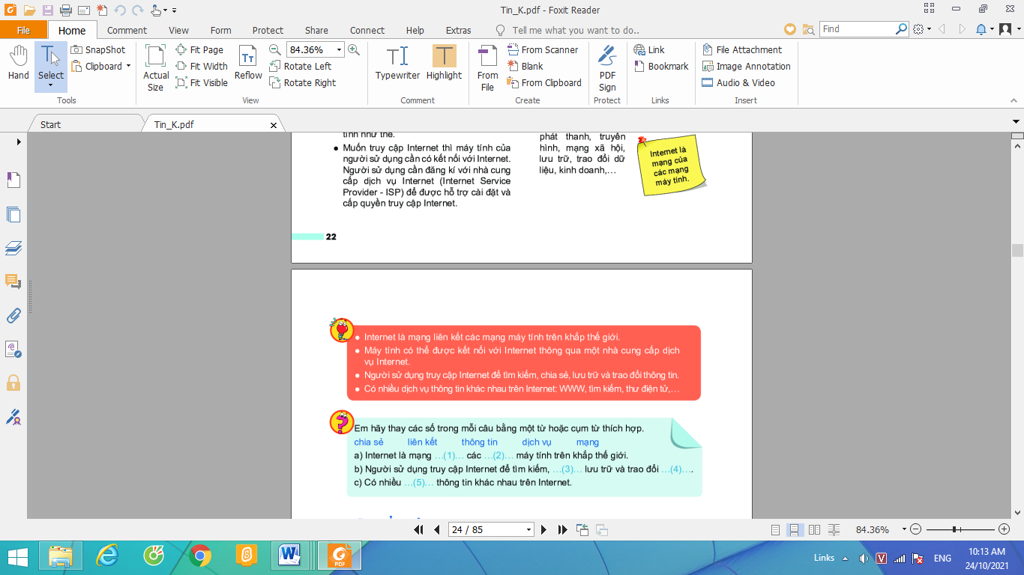
GV nêu vấn đề chuyển tiếp bài học
1.2. Câu hỏi củng cố (5p)
a) Mục tiêu: HS củng cố kiến thức về Internet.
b) Nội dung:
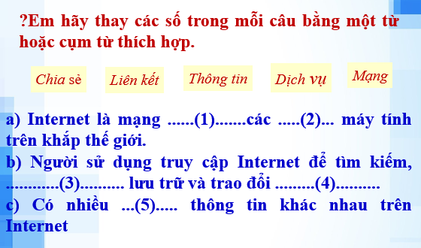
c) Sản phẩm: Đáp án:
1. Liên kết, 2. Mạng, 3. Chia sẻ, 4. Thông tin, 5. Dịch vụ
d) Tổ chức thực hiện:
* Giao nhiệm vụ học tập: GV đặt câu hỏi.
* Thực hiện nhiệm vụ: HS trả lời cá nhân.
* Báo cáo, thảo luận: HS trả lời câu hỏi, HS khác nhận xét, bổ sung.
* Kết luận, nhận định: GV nhận xét, đánh giá và chuẩn kiến thức.
2. Đặc điểm của Internet.
2.1. Đặc điểm của Internet (15p)
a) Mục tiêu:
- HS nêu được các đặc điểm chung của Internet. Qua đó HS rút ra được các đặc điểm chính.
b) Nội dung: HS đọc SGK mục 2 trang 21, trả lời câu hỏi sau:
Câu 1: Theo em Internet có những đặc điểm gì?
Câu 2: Đặc điểm chính của Internet?
c) Sản phẩm: HS trả lời, có thể:
Câu 1: Internet có những đặc điểm: Tính toàn cầu, tính tương tác, tính dễ tiếp cận, tính không chủ sở hữu, tính cập nhật, tính lưu trữ, tính đa dạng, tính ẩn danh.
Câu 2: Đặc điểm chính của Internet: Tính toàn cầu, tính tương tác, tính dễ tiếp cận, tính không chủ sở hữu.
d) Tổ chức thực hiện:
* Giao nhiệm vụ học tập: HS đọc thông tin mục 2 sgk/21 để trả lời các câu hỏi 1, 2.
* Thực hiện nhiệm vụ: HS hoàn thành câu hỏi trên.
* Báo cáo, thảo luận: GV gọi HS trả lời, HS khác nhận xét, bổ sung.
* Kết luận, nhận định: GV nhận xét, chốt ý.
Đặc điểm chính của Internet: Tính toàn cầu, tính tương tác, tính dễ tiếp cận, tính không chủ sở hữu.

GV nêu vấn đề chuyển tiếp bài học.
2.2. Câu hỏi củng cố (5p)
a) Mục tiêu: HS củng cố kiến thức về đặc điểm Internet.
b) Nội dung:
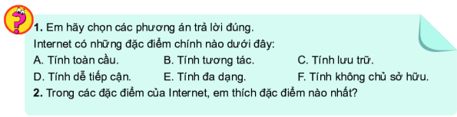
c) Sản phẩm: Đáp án:
1. A, B, D, F
2. Câu trả lời của HS
d) Tổ chức thực hiện:
* Giao nhiệm vụ học tập: GV đặt câu hỏi.
* Thực hiện nhiệm vụ: HS trả lời cá nhân.
* Báo cáo, thảo luận: HS trả lời câu hỏi, HS khác nhận xét, bổ sung.
* Kết luận, nhận định: GV nhận xét, đánh giá và chuẩn kiến thức.
3. Một số lợi ích của Internet?
3.1. Một số lợi ích của Internet. (20p)
a) Mục tiêu:
- HS nêu được các lợi ích của Internet.
- HS thấy được sức ảnh hưởng lớn của Internet tới các hoạt động trong cuộc sống.
- Giúp HS nhận thức được Internet có vai trò quan trọng và góp phần thúc đẩy xã hội phát triển.
b) Nội dung: HS được xem một số video, hình ảnh về lợi ích của Internet và trả lời câu hỏi như:
Câu 1: Em thường truy cập Internet để làm những việc gì?
Câu 2: Internet có những lợi ích gì?
c) Sản phẩm: HS trả lời, có thể:
Câu 1: Em thường truy cập Internet để học toán, chơi game, xem phim, nghe nhạc,...
Câu 2: Internet có những lợi ích:
- Trao đổi thông tin nhanh chóng, hiệu quả.
- Học tập và làm việc trực tuyến.
- Cung cấp nguồn tài liệu phong phú.
- Cung cấp các tiện ích phục vụ đời sống.
- Là phương tiện vui chơi, giải trí.
d) Tổ chức thực hiện:
* Giao nhiệm vụ học tập:
- GV cho HS quan sát một số video, hình ảnh về lợi ích của Internet, gồm: Học trực tuyến, trò chuyện, gửi tin nhắn qua zalo, mua bán qua mạng, xem phim, …
- Yêu cầu HS thảo luận theo nhóm nhỏ, huy động kiến thức thực tế để trả lời các câu hỏi.
* Thực hiện nhiệm vụ: HS thảo luận để trả lời câu hỏi.

* Báo cáo, thảo luận:
- GV gọi một số học sinh trình bày ý kiến, mời học sinh khác nhận xét.

- Các học sinh bên cạnh cùng nhau thảo luận và hỗ trợ để giúp bạn hoàn thiện câu trả lời .
* Kết luận, nhận định: GV nhận xét kết quả thảo luận, đánh giá và cho điểm học sinh (nếu cần). GV chuẩn xác hóa kiến thức về lợi ích của Internet:
- Trao đổi thông tin nhanh chóng, hiệu quả.
- Học tập và làm việc trực tuyến.
- Cung cấp nguồn tài liệu phong phú.
- Cung cấp các tiện ích phục vụ đời sống.
- Là phương tiện vui chơi, giải trí.
3.2. Câu hỏi củng cố (5p)
a) Mục tiêu: HS củng cố kiến thức về lợi ích của Internet.
b) Nội dung:
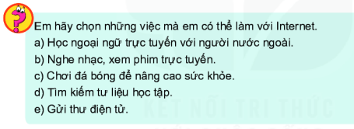
c) Sản phẩm: Đáp án: Câu trả lời của HS
d) Tổ chức thực hiện:
* Giao nhiệm vụ học tập: GV đặt câu hỏi.
* Thực hiện nhiệm vụ: HS trả lời cá nhân.
* Báo cáo, thảo luận: HS trả lời câu hỏi, HS khác nhận xét, bổ sung.
* Kết luận, nhận định: GV nhận xét, đánh giá và chuẩn kiến thức.

3. Hoạt động 3: Luyện tập (dự kiến thời gian 5 phút)
a) Mục tiêu: Củng cố kiến thức về mạng Internet.

b) Nội dung: HS trả lời các câu hỏi sau:
Câu 1: Em hãy chọn phương án đúng.
Internet là mạng:
- Kết nối hai máy tính với nhau.
- Kết nối các máy tính trong một nước.
- Kết nối các máy tính trong một thành phố.
- Kết nối nhiều mạng máy tính trên phạm vi toàn cầu.
Câu 2: Để máy tính kết nối được Internet ta cần phải làm gì?
c) Sản phẩm: Học sinh trả lời, có thể:
Câu 1: Đáp án D.
Câu 2: Muốn máy tính kết nối được Internet, người sử dụng cần đăng kí với một nhà cung cấp dịch vụ Internet để được hỗ trợ cài đặt và cấp quyền truy cập Internet.
d) Tổ chức thực hiện:
* Giao nhiệm vụ học tập: Yêu cầu HS đọc và trả lời các câu hỏi 1 và 2 trong phần luyện tập trang 22/sgk
* Thực hiện nhiệm vụ: HS hoàn thành câu hỏi trên.
* Báo cáo, thảo luận: GV gọi HS trả lời, HS khác nhận xét, bổ sung.
* Kết luận, nhận định: Nhận xét kết quả, đánh giá và cho điểm học sinh (nếu cần).

4. Hoạt động 4: Vận dụng (dự kiến thời gian 10 phút)
a) Mục tiêu: Mở rộng tìm hiểu kiến thức về Internet.
b) Nội dung: Phiếu học tập số 2
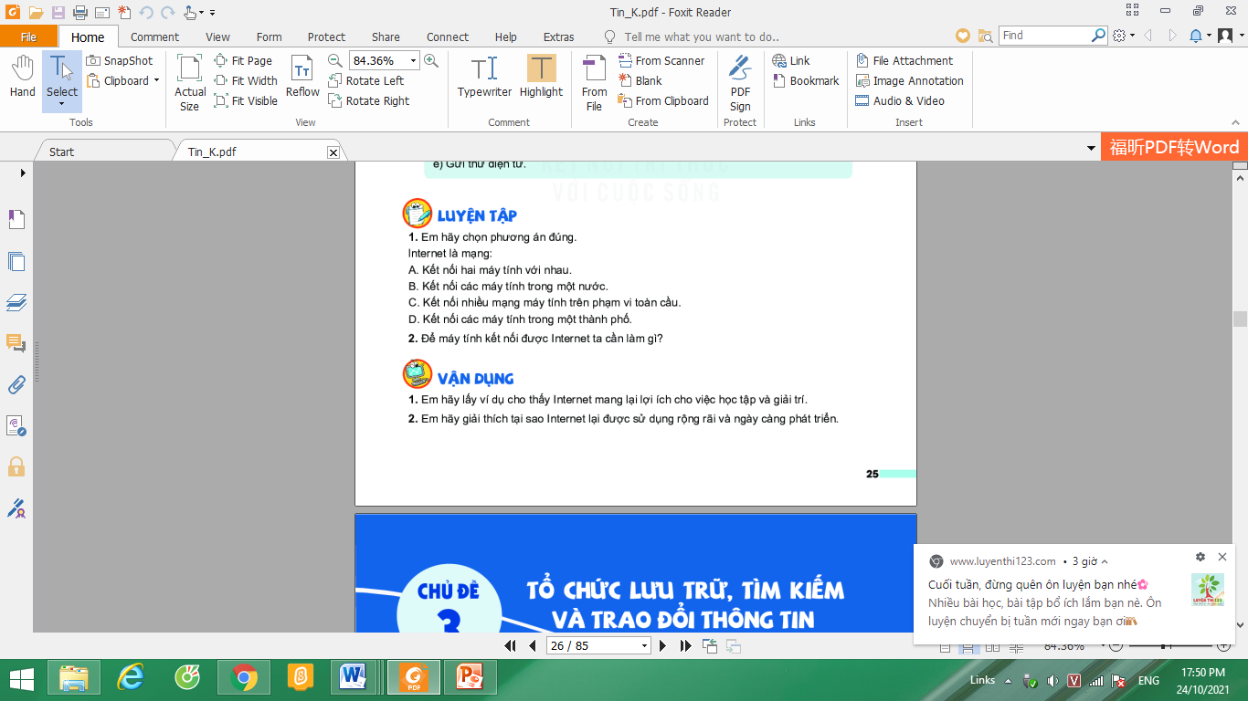
c) Sản phẩm: Kết quả điền phiếu của các nhóm.
Câu 1:
Mọi người có thể tra cứu tài liệu để học tập và nghiên cứu, chia sẻ và tìm kiếm thông tin, dạy học trực tuyến, đào tạo từ xa,… Internet mang lại rất nhiều lợi ích cho các bạn học sinh trong việc học tập, trau dồi kiến thức và nâng cao trình độ.
Bên cạnh đó sau giờ học, các bạn có thể thư giãn và giải trí để tái tạo lại năng lượng, giúp tinh thần thư giản như: nghe nhạc, xem video trực tuyến, xem các chương trình thể thao, biểu diễn nghệ thuật, chơi trò chơi, du lịch từ xa, giao lưu bạn bè, xem tin tức,…
Câu 2:
Internet là mạng máy tính toàn cầu, nhờ đó mà thông tin được trao đổi và truyền tải đi khắp nơi, mang lại nhiều lợi ích cho con người và cho sự phát triển của xã hội. Ngày nay, Internet có vai trò quan trọng ở rất nhiều lĩnh vực và góp phần thúc đẩy mối quan hệ về văn hóa, kinh tế, chính trị, xã hội trên toàn cầu. Với đặc điểm dễ tiếp cận và tính tương tác cao, Internet được rất nhiều người sử dụng (khoảng 4,66 tỉ người chiếm khoảng 59% dân số thế giới, theo thống kê năm 2020 của www.statista.com). Các công ty về máy tính và phần mềm không ngừng nâng cấp, sáng tạo và dành các khoản đầu tư lớn để cho ra mắt các sản phẩm mới, phiên bản tốt hơn. Các nhà mạng cũng ngày càng nâng cao chất lượng các dịch vụ để Internet được sử dụng phổ biến và hiệu quả hơn. Chính vì vậy mà Internet được sử dụng rộng rãi và ngày càng phát triển.
d) Tổ chức thực hiện:
* Giao nhiệm vụ học tập: GV giới thiệu mục đích yêu cầu và tiến trình của hoạt động thảo luận trước lớp. Chia nhóm HS.
* Thực hiện nhiệm vụ: HS thảo luận và trả lời vào phiếu học tập.
* Báo cáo, thảo luận: HS trình bày kết quả, nhóm khác nhận xét, bổ sung.
* Kết luận, nhận định: GV nhận xét, đánh giá và chuẩn kiến thức.

